Санкт-Петербургский Государственный Электротехнический Университет "ЛЭТИ"

кафедра физики

Задание №3 по дисциплине

"Физические основы информационных технологий"

Название: Прохождение сигнала через четырёхполюсник

|  |  |
| --- | --- |
| Фамилия И.О.: |  |
| группа: |  |
| Преподаватель: | Альтмарк А.М. |
| Итоговый балл: |  |
|  |  |

Крайний срок сдачи: 22.11.23

Санкт-Петербург 2023

Условие задания 3

Сигнал поступает на вход четырёхполюсника (контакты 1 и 2), показанного на рис.1. Четырехполюсник состоит из катушек индуктивности (L1 и L2), конденсаторов (C1 и C2) и резисторов (R1, R2, R3 и R4). Сигнал представляет собой суперпозицию гармонических функций:

$s[t]=\sum_{k=1}^{4}{{Amp}_{k} Cos[ω_{k}t]}$.

Определить во сколько раз уменьшится амплитуда *k*-й гармоники на выходе четырехполюсника по сравнению с входным значением. В данном задании сигнал задается в виде массива из N элементов, который нужно взять из текстового файла. Каждый элемент массива соответствует определённому моменту времени *ti*. Интервал между соседними моментами времени также дается в задании и обозначается как *δt=ti+1-ti*. В данном задании требуется найти АЧХ передаточной характеристики четырехполюсника, а также применить алгоритм дискретного преобразования Фурье для определения спектрального состава сигнала. Необходимо построить график АЧХ в диапазоне циклических частот $ω$ от 0 до 100 рад/с, а также графики сигнала и его спектра.

Параметры четырехполюсника, номер гармоники, номера выходных контактов четырехполюсника, массивы со входным сигналом можно найти в файле “FOIT_IDZ3.xlsx”.

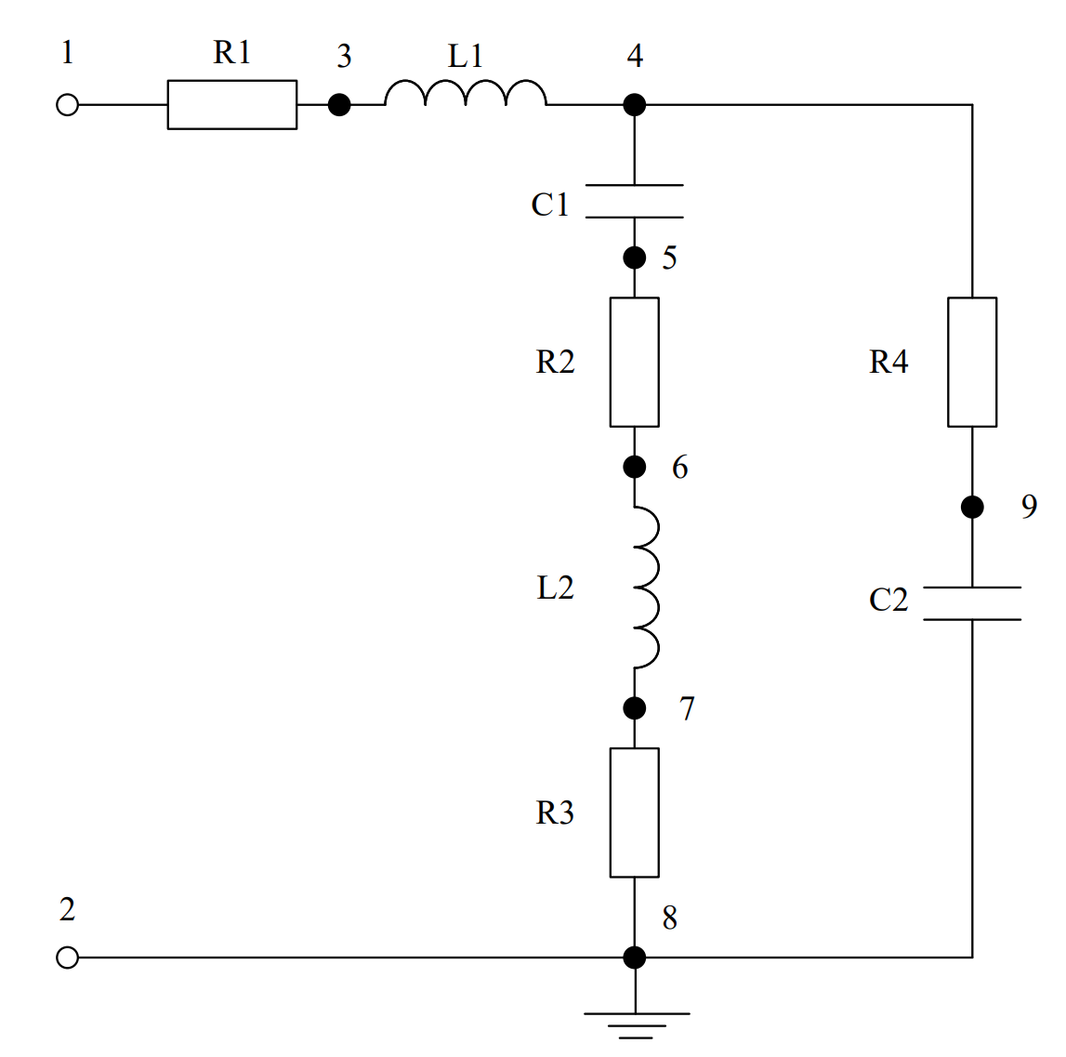

Рисунок 1. Исследуемый четырехполюсник

Отношение амплитуды *k*-й гармоники на выходе к амплитуде *k*-й гармонике на входе (${Amp}_{k}^{вых}/{Amp}_{k}^{вх}$) нужно вычислить и записать в файл IDZ3.txt в папке IDZ3. Помимо текстового файла IDZ3.txt в папке IDZ3 должен находиться Word-файл с отчетом, а также файл с кодом (Python, Mathcad, Mathematica). Для лучшего понимания отчетности смотрите папку “Пример организации яндекс-папки студентов”.

Пример содержания файла IDZ3.txt:

4.53258